Министерство науки и высшего образования РФ

|  |  |  |  |  |  |  |  |  |
| --- | --- | --- | --- | --- | --- | --- | --- | --- |
| Федеральное государственное автономное образовательное учреждение высшего образования **«СИБИРСКИЙ ФЕДЕРАЛЬНЫЙ УНИВЕРСИТЕТ»** | | | | | | | | |
| Институт космических и информационных технологий | | | | | | | | |
| Кафедра вычислительной техники | | | | | | | | |
|  | | | | | | | УТВЕРЖДАЮ Заведующий кафедрой ___________О.В. Непомнящий "___"__________2023 г. | |
| Бакалаврская работа | | | | | | | | |
| Сайт «Поиск пропавших животных» | | | | | | | | |
| 09.03.01 Информатика и вычислительная техника | | | | | | | | |
|  | | | | | | | | |
| Руководитель |  |  |  |  |  | ассистент | | А.П. Яблонский |
|  |  | подпись |  | дата |  | должность, ученая степень | |  |
| Выпускник |  |  |  |  |  |  | | Д.А. Гуськов |
|  |  | подпись |  | дата |  |  | |  |
| Нормоконтролёр |  |  |  |  |  |  | | А.П. Яблонский |
|  |  | подпись |  | дата |  |  | |  |
| Красноярск 2023 | | | | | | | | |

Содержание

Содержание 2

Реферат 4

Введение 5

1. Анализ предметной области 6

1.1 Анализ существующих аналогов 6

1.2 Анализ целевой аудитории 11

1.3 Функциональные требования 12

1.4 Описание функций 15

1.5 Средства разработки 19

2 Устройство сайта 22

2.1 Разработка интерфейса 22

2.2 Разработка базы данных 25

3 Реализация функций 31

3.1 Авторизация 31

3.2 Регистрация 33

3.3 Создание объявления 34

3.4 Просмотр объявлений 36

3.5 Добавление комментария к объявлению 38

3.6 Удаление объявления 39

3.7 Модерация 40

3.8 Администрирование 42

3.9 Модальные окна сайта 44

3.10 Помощь 45

3.11 Тестирование 46

Заключение 51

Список использованных источников 52

Приложения A – E 54

Реферат

Выпускная квалификационная работа по теме «Сайт по поиску пропавших животных» содержит 43 страницы текстового документа 44 рисунка и 11 использованных источников.

САЙТ ПО ПОИСКУ ПРОПАВШИХ ЖИВОТНЫХ.

Объект исследования – сайт по поиску пропавших животных.

Цель работы: разработать сайт по поиску пропавших животных.

В первой главе проведён анализ существующих аналогов, анализ целевой аудитории, функциональные требования и выявление ролей.

Во второй главе приведена разработка основных функций.

В третьей главе приведена реализация функций проекта и их тестирование.

В результате работы над дипломной работой был разработан сайт по поиску пропавших животных.

Введение

В данной выпускной квалификационной работе разработан «Сайт по поиску пропавших животных». Этот сайт предоставляет информацию о питомцах, которые были найдены, потеряны или нуждаются в новом доме. Это позволит придать огласку случившемуся и уменьшить время на поиск. Реализованы функции поиска по типу публикации и виду животного, создания и просмотра объявлений и возможности оставлять комментарии к ним, а также просмотра ветеринарных клиник на карте.

Целью выпускной квалификационной работы является создание интуитивно понятного и доступного веб-ресурса, который позволит владельцам пропавших животных быстро сообщать о случаях их исчезновения, а также связаться с другими пользователями, волонтерами и специализированными организациями, чтобы максимально увеличить шансы на успешный поиск и спасение потерянных питомцев.

Был проведен анализ существующих аналогов и изучены потребности пользователей, что позволило создать наиболее подходящую концепцию сайта и предоставить удобный интерфейс взаимодействия, который будет способствовать объединению усилий сообщества в решении проблемы с пропажами животных.

Для достижения поставленной цели были определены следующие задачи:

1. Разработать макет сайта;
2. Разработать возможность оставлять комментарии;
3. Добавить карту с ветеринарными клиниками на сайт;
4. Разработать возможность поиска объявлений по критериям;
5. Разработать функционал для администрирования сайта.

# 1. Анализ предметной области

Проводя анализ конкурентов, было отмечено, что специализированного под город Красноярск сайта с подобной проблематикой не существует. Таким образом основными аналогами становятся сообщества в социальных сетях и всероссийские сайты. Основным минусом сообществ являются отсутствие фильтра-поиска, что приводит к затрудненному поиску нужного объявления и отсутствие какой-либо структуры и макета объявления, что так же затрудняет навигацию.

## Анализ существующих аналогов

Из проектов с аналогичным функционалом были выделены:

* «Poiskzverei.ru»;
* «Pet911.ru»;
* «Foundpets.ru».

Данные веб-ресурсы также предлагают функционал поиска пропавших животных и ниже будут рассмотрены их достоинства и недостатки.

1. Сайт Poiskzverei.ru.

Poiskzverei.ru [1] работает уже более 5 лет, за это время было спасено огромное количество пропавших животных.

Плюсом данной системы является простота в эксплуатации, ведь авторизация здесь происходит через сайт «vk.com» и написать объявление не доставляет большого труда. Также стоит отметить, что данный сайт предназначен для использования по всей России.

Минусом данной системы является отсутствие фильтрации поиска объявлений по типу объявления и виду питомца и связи с поддержкой.

Главное меню сайта можно увидеть на рисунке 1.

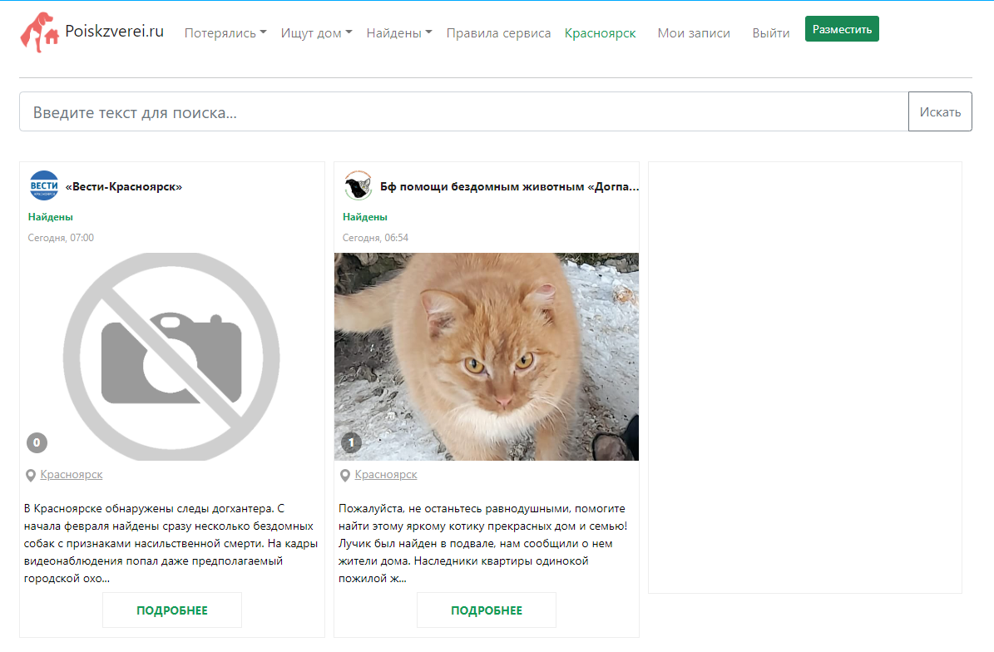

1. – Главное меню сайта
2. Сайт Pet911.ru.

Веб-сайт Pet911.ru [2] работает с 2017 года, и по данным самого сайта была оказана помощь более шестидесяти четырем тысячам питомцам.

Плюсы данного сайта:

* хороший и удобный дизайн сайта;
* связь с ветеринарными клиниками и автоматическое распространение информации в соцсетях;
* ответы на самые задаваемые вопросы;
* размещение объявления без регистрации.

Из минусов можно отметить маленький размер кнопок и шрифта.

Основные разделы сайта можно увидеть на рисунках 2 и 3.

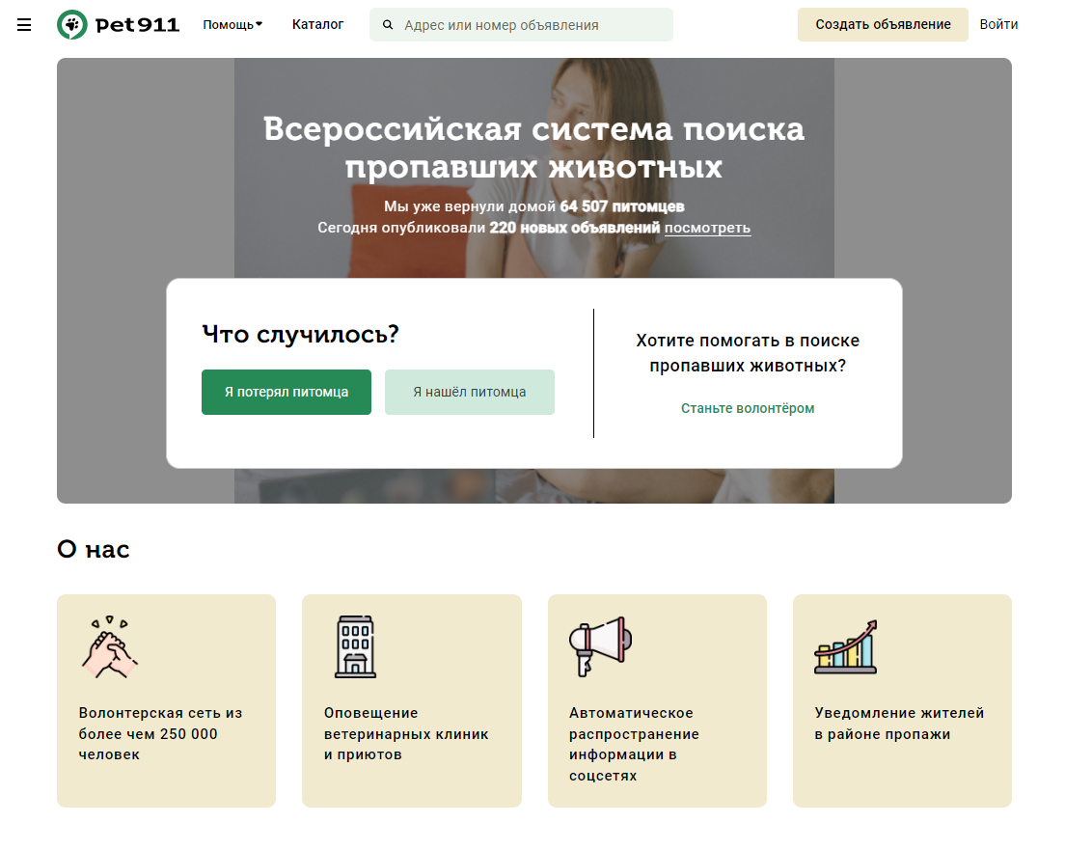

Рисунок 2 – Главная страница сайта

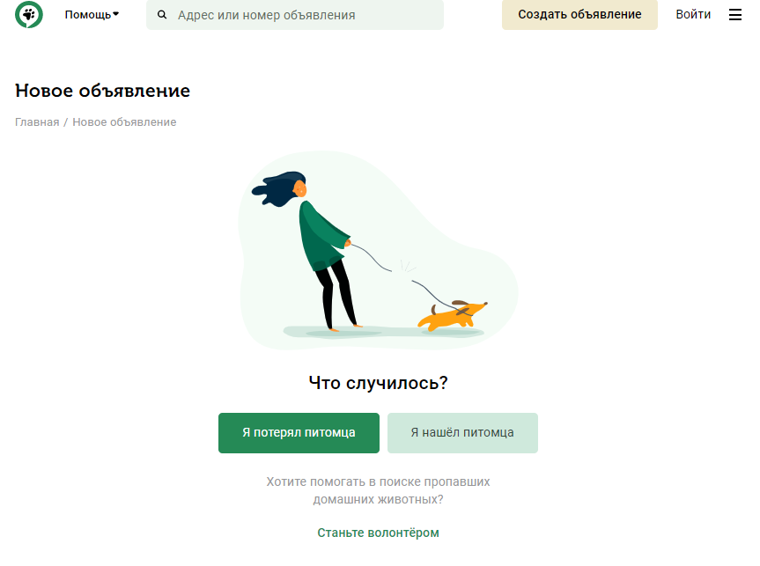

Рисунок 3 – Раздел подачи объявления

1. Сайт Foundpets.ru

Foundpets.ru [3] работает с 2017 года, на главной странице располагается информация об объявлениях, поданных за сегодня и за 7 дней, недавние публикации и кнопка подачи собственного объявления.

Плюсы данного сайта:

* уместный и практичный дизайн сайта;
* фильтры поиска по городу и радиусу;
* наличие отдельной вкладки «завершенные поиски», что является большим плюсом, ведь эта дает больше информации человеку, который на протяжении долгого времени не может отыскать своего питомца;
* наличие вкладки «идеи», где можно оставлять свои пожелания и мнение по данному ресурсу.

Из минусов можно отметить отсутствие возможности удаления своего объявления без отправки на сайт комментария, так как сайт предполагает, что это может привести к неким ошибкам. Также было замечено, что даже при написании комментария появляется окно с ошибкой, которое гласит: «Не удалось закрыть объявление. Необходимо оставить комментарий к объявлению перед завершением поиска».

Основные разделы сайта можно увидеть на рисунках 4 и 5.

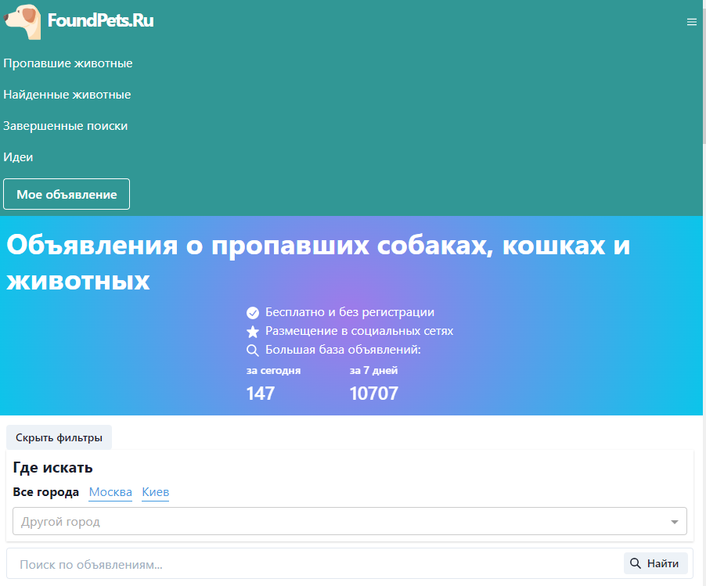

Рисунок 4 - Главная страница сайта

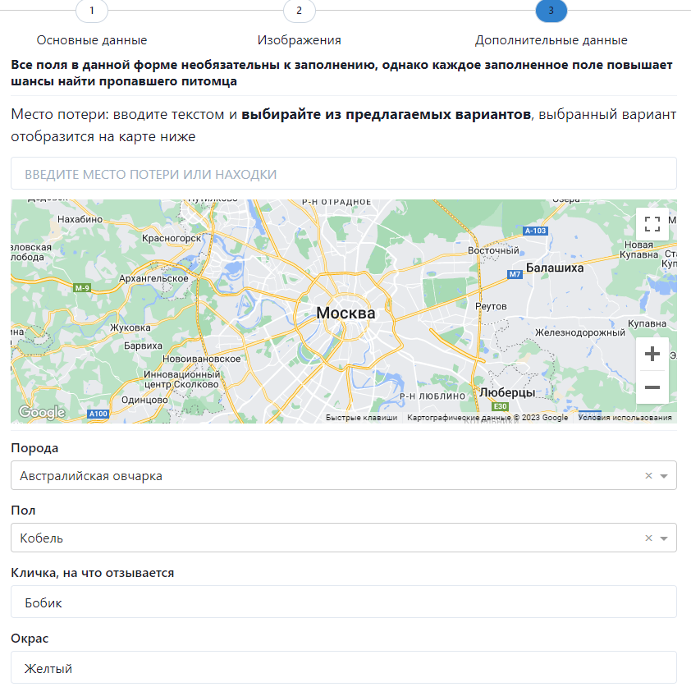

Рисунок 5 – Карта с указанием местоположения питомца при создании объявления

После обзора и анализа похожих по функционалу сайтов, была составлена таблица 1 с основными критериями сравнения.

1. – Таблица сравнения аналогов

|  |  |  |  |
| --- | --- | --- | --- |
| Критерий | «poiskzverei.ru» | «pet911.ru» | «FoundPets.ru» |
| Привлекательный дизайн | - | + | + |
| Связь с ветеринарными клиниками | - | + | + |
| Наличие отзывов на сайте | - | + | + |
| Понятный интерфейс | - | + | + |
| Фильтрация поиска по определенным внешним характеристикам | - | - | - |
| Наличие обратной связи | - | + | + |
| Возможность авторизации/регистрации | + | + | - |
| Возможность взаимодействия пользователей между собой в комментариях под объявлениями | - | + | + |
| Раздел для связи с администратором или модератором | - | + | + |

## Анализ целевой аудитории

Для разработки данного сайта необходимо провести аналитику целевой аудитории и понять потребности пользователей, так как это необходимо при создании дизайна и определению функциональных возможностей проекта.

В городе Красноярск был проведен опрос [11], на основе которого были выделены следующие сегменты пользователей, которым может быть интересна информация на сайте:

1. Люди, которые нашли питомца и помогают отыскать для него своего хозяина;
2. Люди, которые хотят изучить информацию о потерянных животных и помочь им найти дом;
3. Люди, которые потеряли домашнего питомца и хотят его найти;
4. Люди, которые хотят отдать питомца в добрые руки.

Определив сегменты пользователей, можно сделать вывод о том, что функциональные требования должны подходить под потребности пользователей, поэтому он должен иметь удобный дизайн с заметными кнопками на главной странице, а также необходимо разработать список постов, поиск по категориям объявлений и их упрощенное создание.

## Функциональные требования

В результате анализа существующих аналогов и целевой аудитории, рассмотрения функционала подобных систем и для отображения функциональных требований к веб-сайту были построены диаграммы вариантов использования [4], представленные на рисунках 6 – 9.

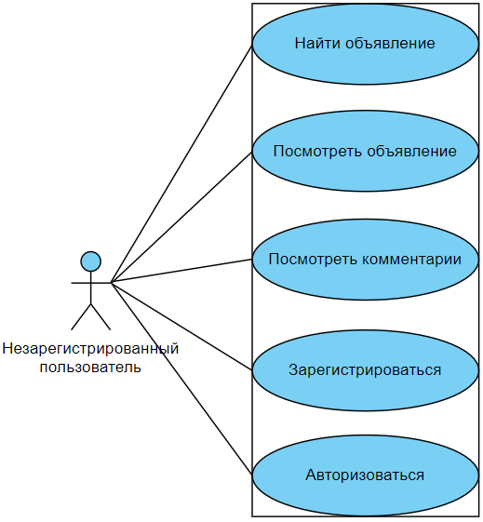

Рисунок 6 - Диаграмма вариантов использования сущности «Незарегистрированный пользователь»

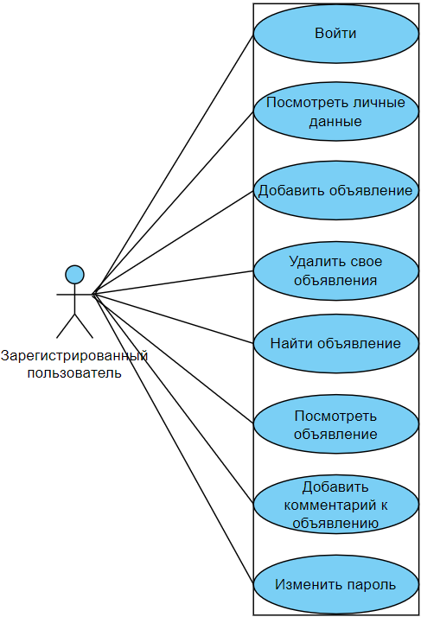

Рисунок 7 - Диаграмма вариантов использования сущности «Зарегистрированный пользователь»

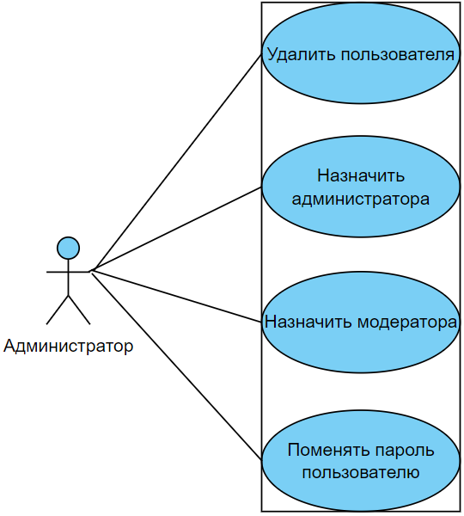

Рисунок 8 - Диаграмма вариантов использования сущности «Администратор»

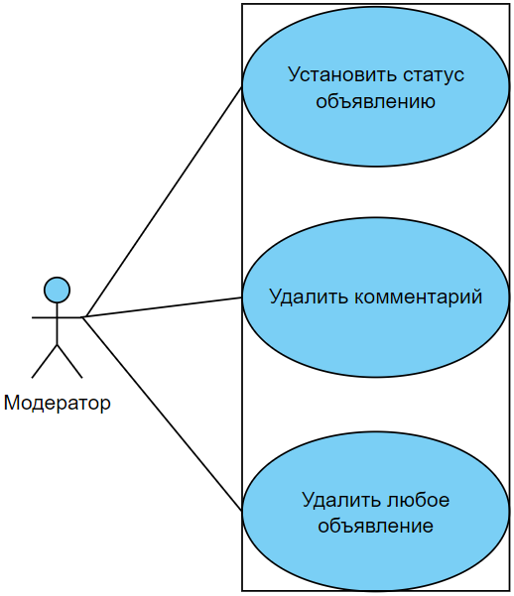

Рисунок 9 – Диаграмма вариантов использования сущности «Модератор»

Данные диаграммы описывают, какие функции должны быть реализованы в разрабатываемом сайте.

Исходя из вышеперечисленных диаграмм использования, можно заметить, что в разрабатываемом проекте имеются 4 сущности: «Неавторизованный пользователь», «Авторизованный пользователь», «Администратор» и «Модератор».

Для роли «Незарегистрированный пользователь» система предоставляет следующие возможности: регистрация, авторизация, просмотр комментариев и объявлений и поиск объявлений по категориям.

Для роли «Зарегистрированный пользователь» система предоставляет следующие возможности: просмотр личного кабинета, добавление и удаление своего объявления, добавление комментариев, изменение своего пароля, а также все возможности незарегистрированного пользователя.

Для роли «Администратор» система предоставляет следующие возможности: удаление пользователя, изменение пароля пользователю, а также назначение модераторов и администраторов. Сущностей «Администратор» может быть несколько, в зависимости от нагрузки на сайт.

Для роли «Модератор» система предоставляет следующие возможности: установка статуса объявлениям, удаление объявлений на сайте, а также удаление комментариев. Сущностей «Модератор» может быть неограниченное количество, в зависимости от нагрузки на сайт.

## Описание функций

В данном подразделе будет описана работа основных функций сайта по поиску пропавших животных, а именно:

1. Функция «Регистрация»;

Выполняет регистрацию пользователя

Входные данные: введенные с клавиатуры логин, электронная почта и пароль.

Выходные данные: переход в личный кабинет.

1. Вводится имя пользователя, электронная почта и пароль;
2. Электронная почта не занята, то выполняется пункт 3;
3. Логин и пароль сохраняются в БД;
4. При успешной регистрации переход на страницу авторизации.
5. Функция «Авторизация»;

Выполняет авторизацию пользователя.

Входные данные: введенные с клавиатуры логина и пароля пользователя.

Выходные данные: переход в личный кабинет.

1. Считывается имя пользователя и пароль;
2. Если поле пустое, то выполняется пункт 3, если данные введены, то пункт 4;
3. Выводится сообщение об ошибке;
4. Подключение к БД, выборка логинов и проверка пароля, если данные не совпадают, то выполняется пункт 3, если совпали – 5;
5. Происходит проверка пароля, если выполнено успешно, то выполняется пункт 6;
6. Открытие основной формы.
7. Функция «Добавление объявления»;

Данная функция реализует добавление новых объявлений в таблицу «Объявление».

Входные данные: введенные данные с клавиатуры в поля: «Кличка», «Дополнительная информация о питомце», «Категория», «Вид животного» «Добавить фотографию».

Выходные данные: новая запись в таблице.

1. Считываем данные, введенные с клавиатуры;
2. Если имеются не заполненные поля, тогда выводится предупреждающее сообщение и выполняется пункт 3;
3. Производится запись введённых значений в поля таблицы.
4. Функция «Удаление объявления»

Данная функция реализует удаление записей из таблиц.

Входные данные: Название объявления.

Выходные данные: Преобразованная таблица.

1. Выбирается название объявления;
2. Переводим курсор на кнопку «Удалить»;
3. Выводится преобразованная таблица.
4. Функция «Поиск объявления»;

Данная функция реализует поиск объявления в таблице «Объявление».

Входные данные: выбранные пользователем «Тип» и «Категория» животного.

Выходные данные: запись таблицы.

1. Считываем данные, выбранных критериев;
2. Производится поиск в таблице с заданными значениями;
3. Вывод записей с заданными значениями.
4. Функция «Загрузка фотографии»;

Данная функция реализует загрузку фотографии в таблицу «Объявления».

Входные данные: имя изображения, тип изображения.

Выходные данные: запись в базу данных.

1. Выбранный файл;
2. В случае некорректных данных, выводится предупреждающее сообщение;
3. Производится локальное сохранение картинки в подпапку с годом, месяцем и числом. Далее происходит добавление пути к этому файлу в базу данных.
4. Функция «Помощь»;

Данная функция реализует отправку формы на почту администратору пользователем.

Входные данные: заполненные поля «Проблема» и «Email».

Выходные данные: новое письмо на почте администратора.

1. Загрузка формы;
2. Заполнение пользователем полей «Помощь» и «Email»;
3. Производится отправка формы по почте.
4. Функция «Изменение своего пароля»;

Данная функция предназначена для изменения своего пароля или восстановления администратором пароля пользователя в случае его потери.

Входные данные: старый и новый пароль пользователя.

Выходные данные: изменение пароля в базе данных.

1. Открытие формы смены пароля;
2. Вводятся данные в поля «Старый пароль», «Новый пароль» и «Подтвердите новый пароль»;
3. Подтверждение смены пароля
4. В случае неверных данных повторяется пункт 2
5. Смена пароля аккаунта.
6. Функция «Назначение статуса объявлению»;

Данная функция предназначена для установки статуса объявлению.

Входные данные: списки объявлений «Посты на одобрение», «Посты публичные» и «Посты архивные».

Выходные данные: изменение статуса объявлению.

1. Вход в меню менеджера;
2. Выбор нового статуса объявлению;
3. Изменение статуса объявления и его запись в базу данных.
4. Функция «Назначение роли пользователю»;

Данная функция предназначена для назначение администратором новой роли пользователю.

Входные данные: список всех пользователей и их ролей.

Выходные данные: изменение роли пользователя.

1. Вход в меню администратора;
2. Выбор новой роли пользователя;
3. Изменение роли пользователя и ее запись в базу данных.
4. Функция «Удаление пользователя»;

Данная функция предназначена для удаления аккаунта пользователя.

Входные данные: список всех зарегистрированных пользователей.

Выходные данные: удаление из базы данных аккаунта пользователя.

1. Вход в меню администратора;
2. Выбор нужного аккаунта;
3. Удаление данных о пользователе из базы данных.
4. Функция «Удаление комментария»;

Данная функция реализует удаление модератором комментария под объявлением.

Входные данные: выбранный комментарий.

Выходные данные: удаление комментария из базы данных.

1. Выбран нужный комментарий
2. Производится удаление комментария из базы данных.
3. Функция «Изменение пароля пользователю»

Данная функция предназначена для изменения администратором пароля пользователя.

Входные данные: выбранный пользователь.

Выходные данные: измененный пароль пользователя.

1. Выбран нужный пользователь;
2. Открытие формы смены пароля пользователю;
3. Ввод нового пароля;
4. В случае ввода некорректных данных выполняется пункт 3;
5. Изменение пароля в базе данных.

## Средства разработки

Анализировав функциональные требования и проведя аналитику сайтов аналогов и аудитории, мной было решено выбрать следующие инструменты для реализации данного веб-сайта:

1. Язык программирования Python;
2. Библиотека Django;
3. Библиотека Pillow;
4. Библиотека Smtplib;
5. База данных SQLite3.

Комбинация этих инструментов обеспечивает гибкую разработку веб-сайта по поиску пропавших животных, так как Python [7] – язык, который обеспечивает быстрое прототипирование сайтов, так как он имеет готовый набор фреймворков и вспомогательных библиотек, упрощающих разработку веб-приложений. При повышении нагрузки на сайт есть возможности наращивания в ширину либо в глубину разработанного в проекте функционала, по необходимости перенеся проект на другую кодовую базу.

В качестве основного веб фреймворка была выбрана библиотека Django [6], так как она уже включает в себя полный цикл разработки веб-приложений и обеспечивает необходимые API для удобства разработки. Функции шаблонов, включающие в себя встроенную административную панель, систему аутентификации, авторизации, ускоряют процесс разработки. В библиотеке Django имеется встроенная ORM, которая обеспечивает взаимодействие между веб-сайтом и базой данных.

В качестве базы данных была выбрана SQLite [9], так как она по умолчанию поддерживается ORM, встроенной в Django. Необходимости хранения больших файлов в проекте нет и SQLite подходит под реализуемый веб-сайт в связи с тем, что все ключевые поля хранятся в текстовом виде, за исключение картинок, которые хранятся в локальных папках. Файл базы данных SQLite3 является переносимым, что означает возможность легко перемещать базу данных между различными окружениями и платформами без необходимости в дополнительной настройке.

Для обеспечения формализации и загрузки картинок используется библиотека Pillow. Она обеспечивает поддержку различных форматов изображений, включая JPEG, PNG, GIF, BMP и многие другие.

Для реализации отправки писем на почту администратора использована встроенная в Django библиотека Smtplib [12]. Она обеспечивает безопасное подключение к почтовому SMTP-серверу с использованием его адреса и защищенного порта 587.

# Устройство сайта

## Разработка интерфейса

Диаграмма потока экранов разрабатываемого сайта по поиску пропавших животных представлена в приложении А.

На главной странице сайта присутствует 4 блока:

1. Шапка сайта с основными навигационными кнопками:
2. Главная страница;
3. Поиск по критериям;
4. О нас;
5. Контакты и адреса;
6. Архив;
7. Войти в существующий аккаунт/Зарегистрироваться (Неавторизованный пользователь);
8. Мой профиль/Выйти (Авторизованный пользователь).
9. Список объявлений;
10. Создать объявление;
11. Кнопка «Помощь»;
12. Последние объявления.

В шаблоне base.html [5] присутствуют следующие блоки кода:

1. Шапка сайта с основными навигационными кнопками;
2. Задний фон сайта;
3. Кнопка «Помощь», с особой стилизацией [8];
4. Кнопки «Менеджмент» и «Меню Админа», предназначенные для настройки конфигураций пользователей и их объявлений, а также кнопки для регистрации и просмотра личного кабинета;
5. Подвал сайта со ссылками на социальные сети администратора для дополнительной связи, идей и предложений по улучшению веб-сервиса;
6. Модальное окно и скрипт для окна с подтверждением при выходе из аккаунта.

Листинг модального окна и скрипта приведен в приложении Б.

В шаблоне home.html присутствуют следующие блоки кода:

1. Название сайта и логотип «BobikFinder», с использованием эффекта тени и шрифта Comic Sans MS;
2. Разделы для просмотра и создания объявлений;
3. Раздел с последними объявлениями на сайте.

Листинг раздела с последними объявлениями приведен в приложении В.

Файл models.py служит для описания моделей, которые представляют таблицы в базе данных. Он задает их структуру, поля и связи между ними.

В данном файле присутствуют следующие модели:

1. Category: Модель для категорий питомцев. Содержит поле name для названия категории;
2. Type_of_animal: Модель для типов животных. Содержит поле name для названия типа животного;
3. Status: Модель для статусов объявлений. Содержит поле name для названия статуса;
4. Posts: Модель для объявлений о питомцах. Содержит поля, такие как id_user, title, slug, additional_information, photo, time_create, time_update, category, type_of_animal и status, которые представляют соответствующие атрибуты объявления;
5. Comments: Модель для комментариев к объявлениям. Содержит поля id_user, id_pet, content, time_create и user, которые представляют соответствующие атрибуты комментария;
6. Role: Модель для ролей пользователей. Содержит поле name для названия роли;
7. List_role: Модель для связи между ролями и пользователями. Содержит поля role и user, которые представляют связи между ролью и пользователем.

В приложении Г приведен листинг файла models.py с описанием модели объявления.

Файл views.py служит для определения представлений и функций-обработчиков для различных манипуляций для http-запросов. Данный файл содержит следующие импорты и определения представлений:

1. Импорты модулей и классов;
2. Определение функций-обработчиков.

Из основных можно выделить следующие определения:

1. Функция «Add_pet» обрабатывает запрос на добавление нового объекта «pet»;
2. Функция «Delete_post» удаляет указанный пост пользователя из базы данных;
3. Функция «Menadje» отвечает за управление публикациями пользователей. Она обрабатывает запросы модератора, позволяя изменять статус записей между «проверка», «публично» и «архив», а также выводит списки всех записей.
4. Функция «Delete_user» выполняет удаление пользователя из системы. Она обрабатывает запросы администратора, исключает указанного пользователя из базы данных и связанных с ним данных, таких как объявления и комментарии.
5. Функция «Аrchive_old_posts» выполняет архивацию старых записей путем обновления их статуса на «архивный». Она определяет записи, время последнего обновления которых превышает месяц, меняет их статус и перемещает в архивную категорию.

В приложении Д приведет листинг файла views.py с функциями «Delete_post» и «Аrchive_old_posts».

В приложении Е представлен код файла contact.html. Данный шаблон предназначен для отображения интерактивной карты с адресами и номерами ветеринарных клиник в городе Красноярск. Для этого используется JavaScript-код, который подключает API Яндекс.Карт и конструктор карты с заданными параметрами.

## Разработка базы данных

Для разработки приложения с возможностью контроля задач и анализа дальнейшей разработки веб-сайта требуется разработать базу данных.

База данных будет состоять из нескольких таблиц:

Таблица users_category – данная таблица предназначена для хранения данных о категории объявления. Диаграмма таблицы представлена на рисунке 10.

* ID – id категории;
* Name – наименование категории (пропал/нашел/в добрые руки).

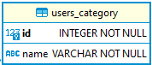

Рисунок 10 – Диаграмма с категориями объявлений

Таблица users_type_of_animal – данная таблица предназначена для хранения данных о виде животного (кошка, собака, ёжик, другое и т.д.) Диаграмма таблицы представлена на рисунке 11.

* ID – id самого вида;
* Name – наименование вида.

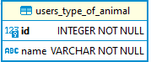

Рисунок 11 – Диаграмма с видами животных

Таблица auth_user – данная таблица предназначена для хранения данных о пользователе (логин, пароль, почта и т.д.) Диаграмма таблицы представлена на рисунке 12.

* ID – id пользователя;
* Password – пароль пользователя;
* Last_login – время последнего входа на сайт;
* Email – почта пользователя;
* Date_joined – дата регистрации;
* Username – имя пользователя.

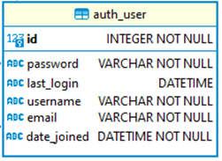

Рисунок 12 – Диаграмма с информацией о пользователе

Таблица users_posts – данная таблица предназначена для хранения данных об объявлениях на сайте. Диаграмма таблицы представлена на рисунке 13.

* ID – id поста;
* Id_user – id пользователя поста;
* Title – имя животного в объявлении;
* Additional_information– дополнительная информация и питомце в объявлении;
* Photo – путь к фотографии в локальных файлах;
* Time_create – время создания поста;
* Time_update – время обновления поста;
* Category_id – id категории объявления (пропал/нашел/в добрые руки);
* Type_of_animal_id – id вида животного в объявлении (кошка/собака/ёжик и т.д.);
* Status_id – id статуса объявления (проверка/публично/архив).

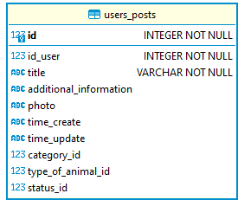

Рисунок 13 – Диаграмма с данными об объявлении

Таблица comments – данная таблица предназначена для хранения данных о всех комментариев на сайте и показана на рисунке 14.

* ID – уникальный аутентификатор комментария;
* Id_user – id пользователя, оставившего комментарий;
* Id_post – id объявления, под которым оставили комментарий;
* Content – текст данного комментарий;
* Time_create – время создания комментария;

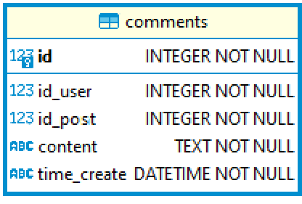

Рисунок 14 – Диаграмма с комментариями

Таблица users_list_role – данная таблица предназначена для хранения информации о ролях всех пользователей и показана на рисунке 15.

* ID – id записи в таблице;
* Role_id – id роли (администратор, модератор, обычный пользователь);
* User_id – id пользователя из таблицы auth_user;

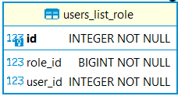

Рисунок 15 – Диаграмма ролей пользователя

Таблица users_role – данная таблица предназначена для хранения названий ролей (строка «Name» - администратор/модератор/обычный пользователь) и id роли Диаграмма представлена на рисунке 16.

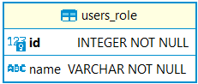

Рисунок 16 – Диаграмма названий ролей

В данной базе данных присутствует тип связи один к одному между таблицами auth_user и users_list_role. Такой тип связи выбран во избежание конфликтов между стандартным функционалом библиотеки Django и функционалом, созданным в данном проекте. Было решено составить новую таблицу users_list_role и связь между данной таблицей и auth_user осуществить как один к одному. В строке user_id записывается id пользователя из таблицы auth_user, а в строке role_id записывается сама роль, взятая из таблицы users_role.

По итогу составления диаграмм для каждой из таблиц получается логически связанная диаграмма базы данных [10], представленная на рисунке 17.

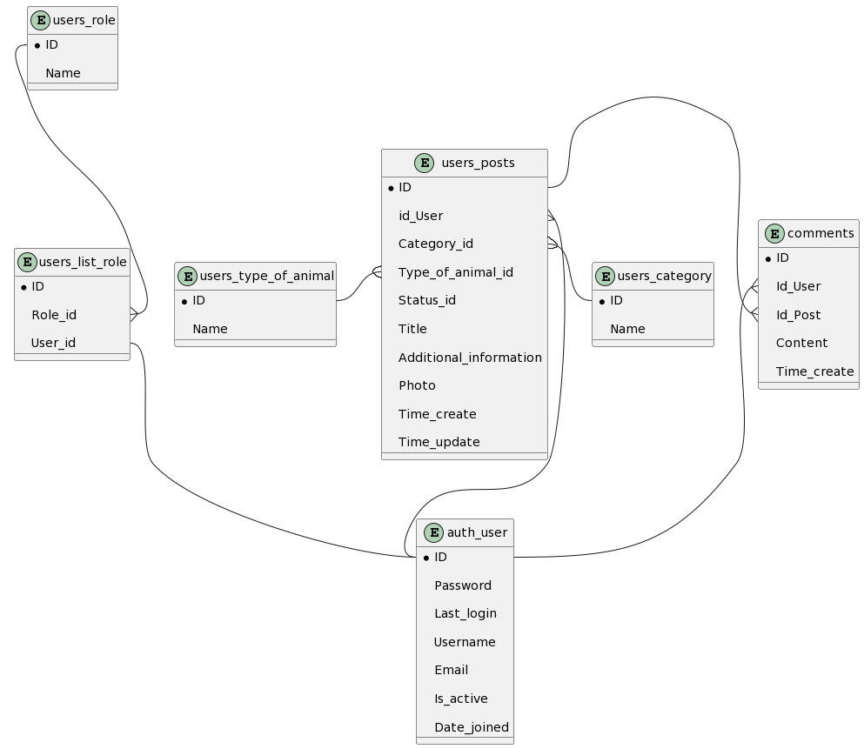

Рисунок 17 – Диаграмма сущностей базы данных

# Реализация функций

В данном разделе описана реализация основных функций веб-сайта по поиску пропавших животных, а именно:

1. «Регистрация»;
2. «Авторизация»;
3. «Просмотр объявлений»;
4. «Добавление/удаления объявления»;
5. «Поиск объявления»;
6. «Загрузка фотографии»;
7. «Добавление/удаление комментария»;
8. «Поиск ветеринарных клиник на карте»;
9. «Изменение статуса объявлений»;
10. «Помощь».

## Авторизация

Пользователь находится в начальном окне авторизации, которое изображено на рисунке 18.

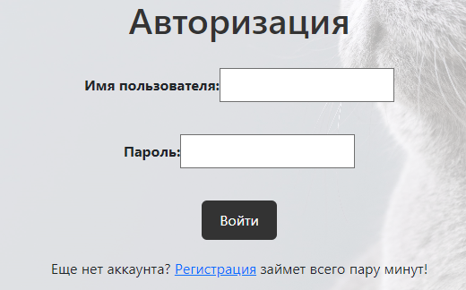

Рисунок 18 – Окно «Авторизация»

Основная последовательность:

* пользователь вводит свой логин и пароль;
* нажимает кнопку войти.

На верхней панели появляется кнопка «Мой профиль», где пользователь может увидеть свои данные.

Альтернативная последовательность: введены неправильные данные.

Появляется уведомление о неправильности введенных данных.

На рисунках 19 и 20 показан личный кабинет пользователя и кнопки профиля и выхода с аккаунта.

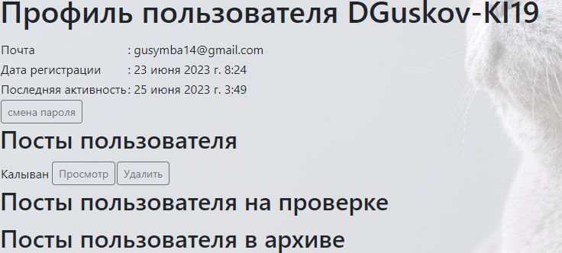

Рисунок 19 – Личный кабинет пользователя

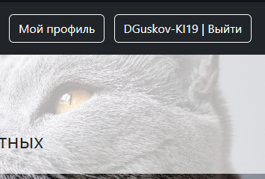

Рисунок 20 – Кнопки входа в свой профиль и выхода из аккаунта

## Регистрация

Предусловие: регистрацию может проходить только неавторизованный пользователь.

Основная последовательность:

* пользователь вводит свои данные: логин, email, пароль и повтор пароля;
* нажимает кнопку зарегистрироваться.

Постусловие: появляется возможность входа в слой личный кабинет и выхода из профиля.

Альтернативная последовательность: неправильный ввод данных

Постусловие: сохраняется основная последовательность, но появляются уведомления о неправильности ввода данных. На рисунках 21 и 22 изображены окна регистрации и уведомление о неправильности ввода данных.

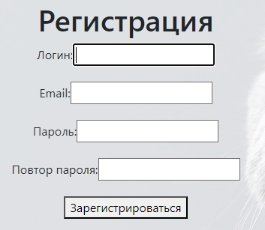

Рисунок 21 – Вкладка регистрации

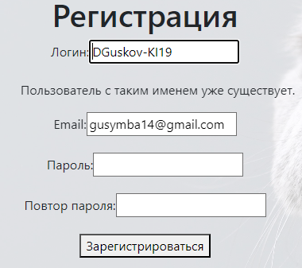

Рисунок 22 – Уведомления при неправильности вводимых данных

## Создание объявления

Предусловие: пользователь должен войти в свой аккаунт.

Основная последовательность:

* пользователь нажимает кнопку «Создать объявление» на главной странице;
* попадает на страницу «Новое объявление»;
* вводит в поля информацию о найденном/потерянном питомце;
* нажимает на кнопку «Разместить объявление».

Постусловие: на сайте во вкладке «Список объявлений» появляется созданный пользователем пост.

Альтернативная последовательность: пользователь не авторизован или не все поля заполнены.

Постусловие: повторение основной последовательности до ввода текста на всех полях, либо переход на страницу авторизации.

На рисунках 23 и 24 показаны окна с кнопкой создания объявления, страница с добавлением нового объявления, поля для ввода информации о питомце, кнопка «Разместить объявление» и оповещение, что объявление будет доступно на сайте 30 суток, после чего оно будет перемещено в архив.



Рисунок 23 – Раздел создания объявления и кнопка «Создание объявления»

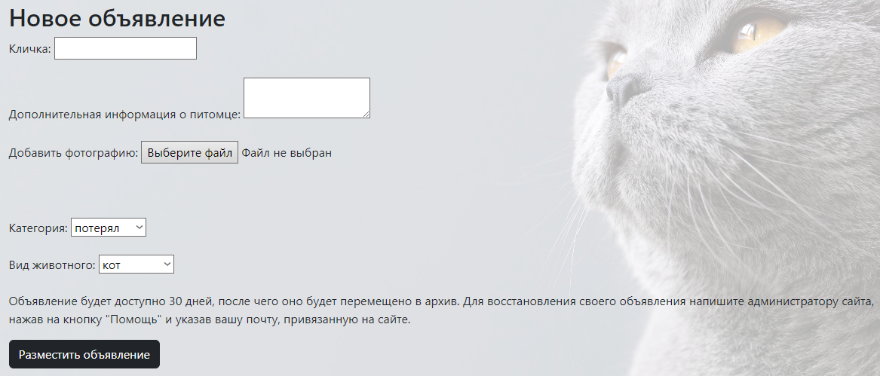

Рисунок 24 – Раздел ввода данных при создании нового объявления

## Просмотр объявлений

Предусловие: может осуществлять как авторизованный, так и неавторизованный пользователь, также пользователь находится на главной странице.

Основная последовательность:

* пользователь нажимает на кнопку «Смотреть объявления»;
* переходит на страницу со списком объявлений;
* нажимает на кнопку «Смотреть» на объявлении и просматривает выбранное объявление.

Постусловие: открывается выбранное пользователем объявление. На рисунках 25 – 27 изображена кнопка «Смотреть объявления», окно со списком объявлений, а также окно выбранного пользователем объявления.

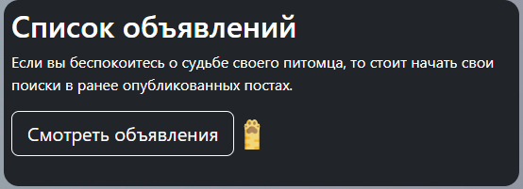

Рисунок 25 – Раздел для входа в список объявлений

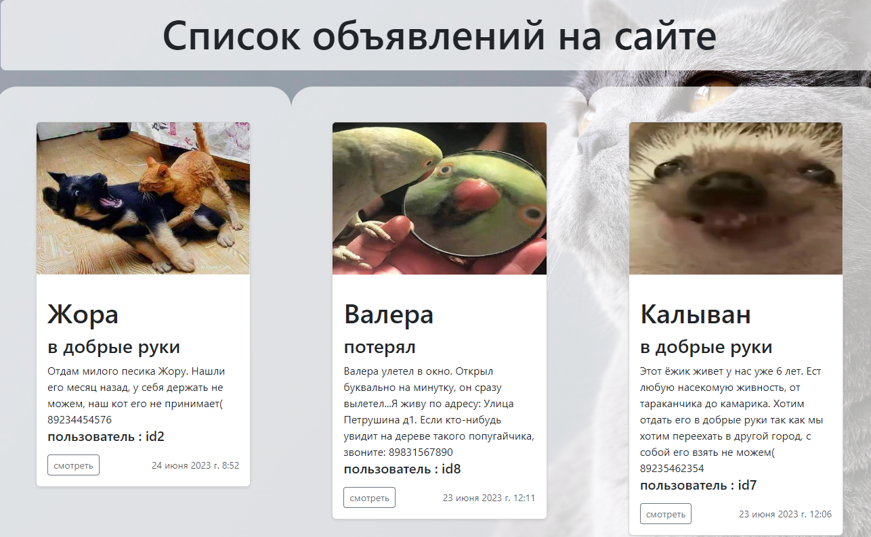

Рисунок 26 – Список всех объявлений на сайте

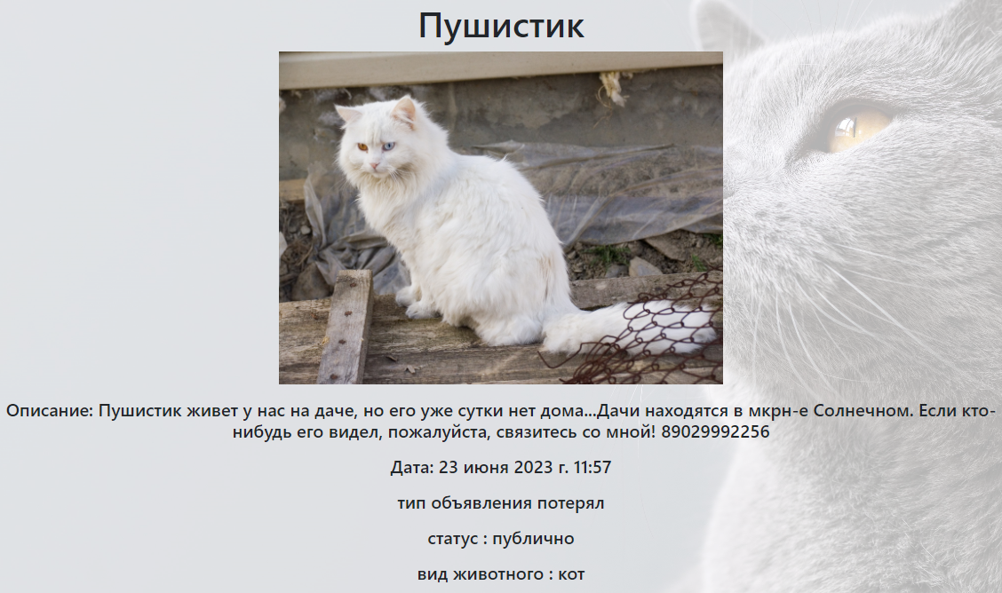

Рисунок 27 – Просмотр объявления при нажатии кнопки «Смотреть»

## Добавление комментария к объявлению

Предусловие: оставлять комментарий может только авторизованный пользователь, также он должен находиться во вкладке с выбранным им объявлением.

Основная последовательность:

* пользователь нажимает на поле ввода текста в блоке «Комментарии»;
* нажимает на кнопку «Добавить коммент».

Постусловие: пользователь видит оставленный пользователем комментарий в блоке «Комментарии» к объявлению. На рисунке 28 изображено окно «Комментарии», кнопка «Добавить коммент», поле для ввода текста комментария и последний комментарий к объявлению.

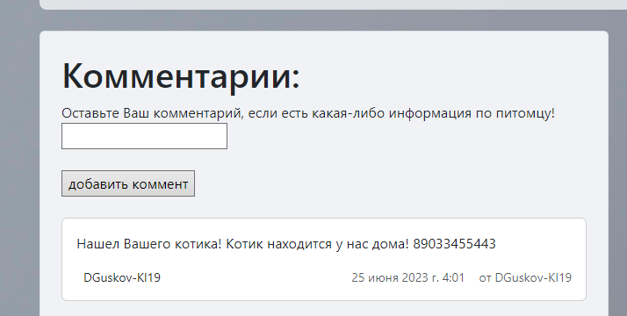

Рисунок 28 – Раздел «Комментарии» с полем для ввода и кнопкой для добавления комментария

## Удаление объявления

Предусловие: «Администратор» может удалять любое объявление на сайте, а «Авторизованный пользователь» – только свои, также пользователь должен находиться в личном кабинете.

Основная последовательность: пользователь нажимает на кнопку «Удалить» в поле «Посты пользователя».

Постусловие: пост полностью удаляется со всех баз данных сайта. На рисунке 29 изображена кнопка «Удалить» в поле «Посты пользователя» в личном кабинете.

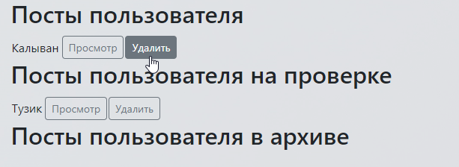

Рисунок 29 – Кнопка «Удалить» объявление в личном кабинете

## Модерация

Предусловие: воспользоваться данной функцией может только модератор.

Основная последовательность: модератор нажимает на кнопку Менеджмент в шапке сайта.

Постусловие: Модератор изменяет статусы объявлениям – архивное, публичные и находящиеся на одобрении.

На рисунках 30 и 31 изображена вкладка «Менеджмент» с объявлениями и их статусами, а также кнопка удалить комментарий.

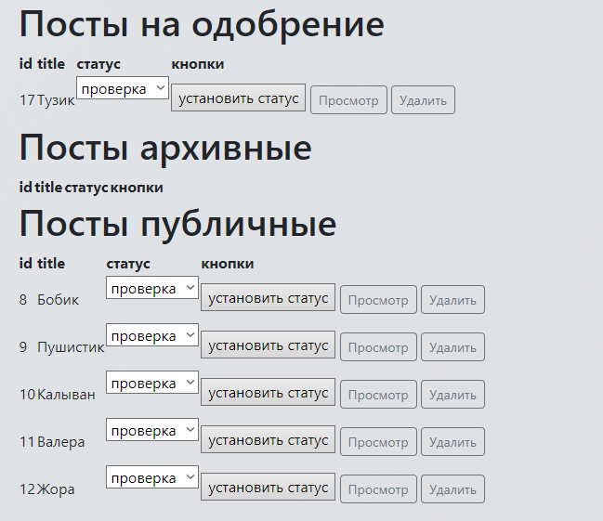

Рисунок 30 – Меню модератора

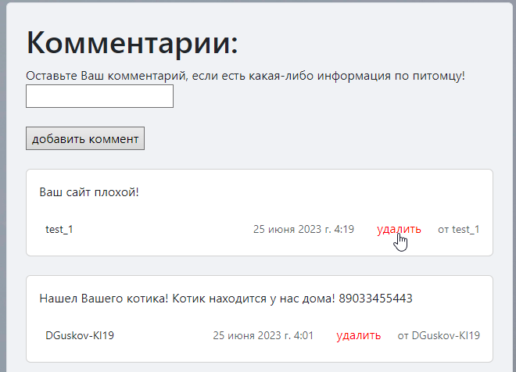

Рисунок 31 – Функция удаление комментария модератором

## Администрирование

Предусловие: функция администрирования включает в себя удаление пользователя, а также смена пароля пользователю.

Основная последовательность: администратор входит в «Меню Админа», где в дальнейшем происходит смена пароля или удаление пользователя.

Постусловие: администратор изменяет пароль пользователю, либо удаляет его из базы данных. На рисунке 32 - 34 изображена вкладка «Меню Админа» с основными функциями администрирования, смена пароля пользователю, а также смена пароля в личном кабинете.

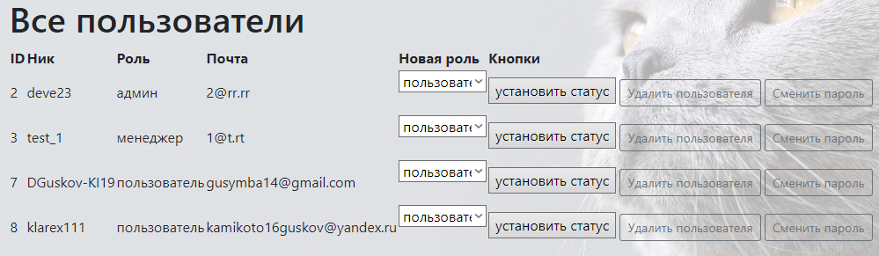

Рисунок 32 – Меню администратора

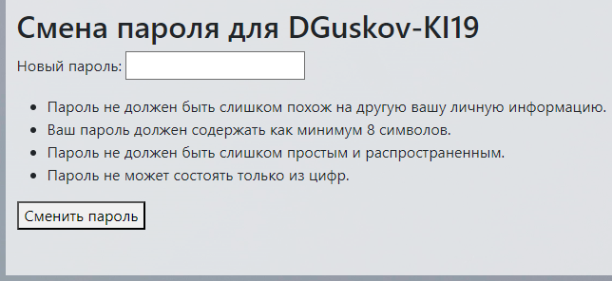

Рисунок 33 – Изменение пароля пользователю в «Меню Админа»



Рисунок 34 – Изменение пароля в личном кабинете пользователя

## Модальные окна сайта

На сайте подобного типа решено использовать модальные окна с оповещениями и подтверждениями действий пользователя и администратора. Важной частью разработки веб-сайта является создание модальных окон с подтверждениями или оповещениями пользователя. Реализованы 3 модальных окна с оповещениями и подтверждениями действий пользователей.

Модальное окно с подтверждением выхода из аккаунта изображено на рисунке 35.

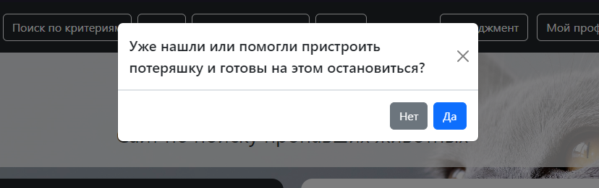

Рисунок 35 – модальное окно с подтверждением выхода

Модальное окно с оповещением при создании объявления изображено на рисунке 36.

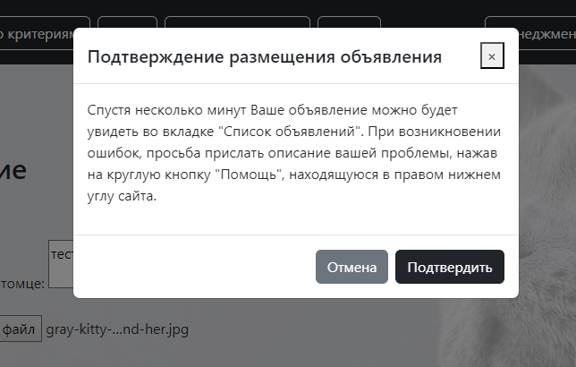

Рисунок 36 – Оповещение пользователя при создании объявления

Модальное окно с подтверждением удаления аккаунта в меню администратора изображено на рисунке 37.

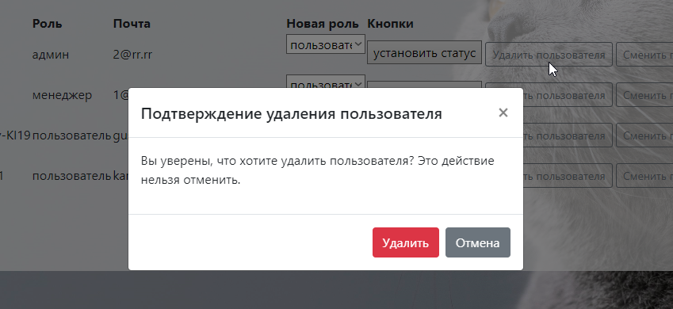

Рисунок 37 – Подтверждение удаления пользователя в меню администратора

## Помощь

Кнопка помощь показана на рисунке 38. Она предназначена для связи с администратором по почте. При нажатии на нее, открывается форма, при заполнении которой присылается письмо на почту администратору сайта. Вкладка помощь с формой записи возникшей проблемы и капчей, для устранения спама, показана на рисунке 39.



Рисунок 38 – Кнопка помощь на главной странице сайта

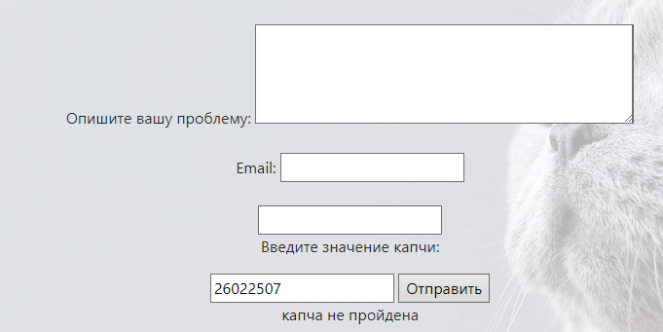

Рисунок 29 – Форма записи проблемы и ее отправки на почту администратора

## Тестирование

Тестирование проводилось вручную. Например, для проверки корректной регистрации в системе выполнялись следующие действия:

* вводился русский язык в раздел «Email»;
* не вводился символ @ в раздел «Email»;
* какое-то из полей оставалось пустым;
* вводился уже существующий логин;
* вводился похожий на логин пароль;
* вводился пароль, состоящий только из цифр;
* вводился пробел в раздел «Логин»;
* вводился пароль менее 8 символов.

Аналогичное тестирование было проведено для всех прецедентов, описанных в первом разделе.

Была протестирована функция добавления старого объявления в архив. Изменяя дату на сервере на 31 день вперед, объявление меняло статус из «Публичное» в «Архивное»

Также была протестирована отправка сообщения на почту. Результаты данных тестов изображены на рисунках и 40 и 46.

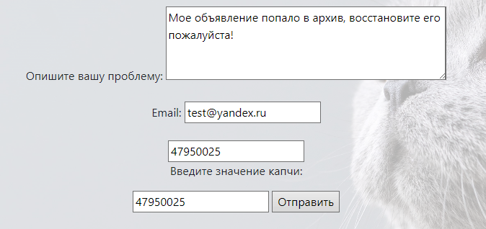

Рисунок 40 – Тестирование отправки формы на почту

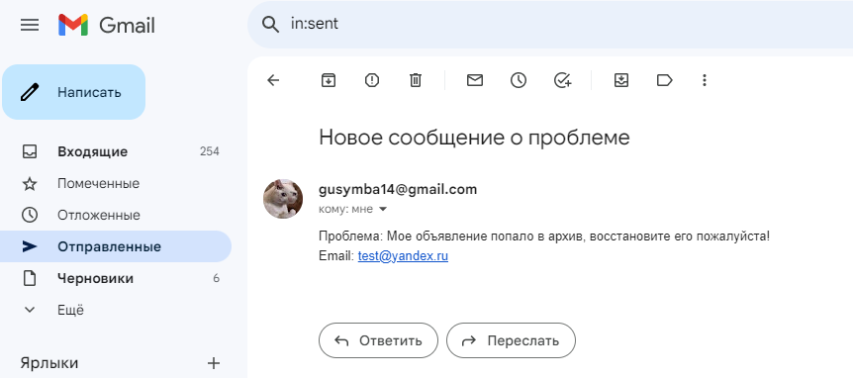

Рисунок 41 – Присланное с сайта тестовое сообщение

На рисунках 42 - 50 показаны действия для проверки и тестирования ввода данных при регистрации и тестирование выбора правильного формата файла.

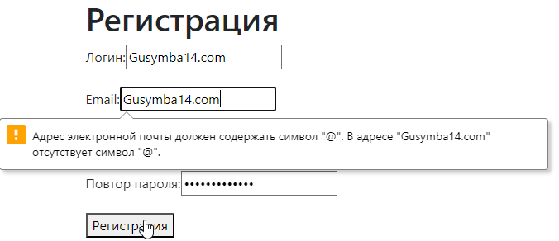

Рисунок 42 – Тестирование правильности ввода почты

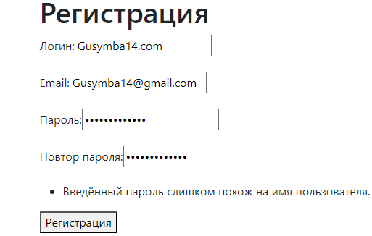

Рисунок 43 – Проверка пароля на схожесть с логином

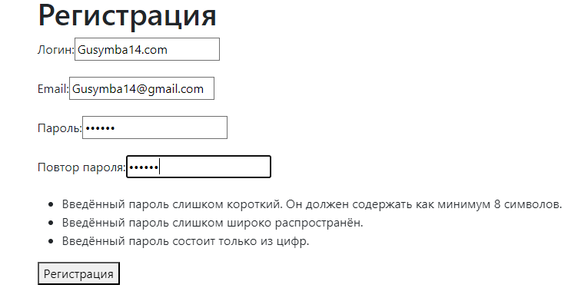

Рисунок 44 – Проверка защищенности регистрации, при вводе простого пароля

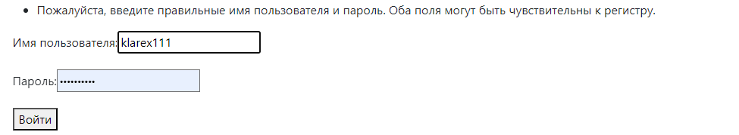

Рисунок 45 – Проверка входа в аккаунт, при попытке ввода неправильного пароля

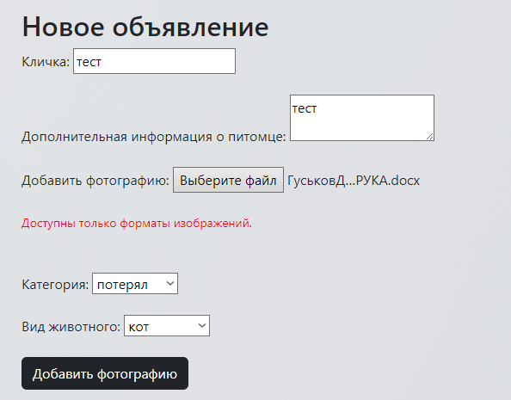

Рисунок 46 – Проверка правильности выбора формата файла

Во избежание спама на почту администратора, было решено использовать простую капчу. На рисунке 47 показана капча и тестирование ее работы.

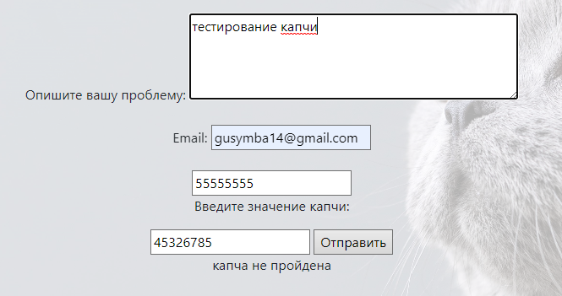

Рисунок 47 – Тестирование капчи.

Заключение

В выпускной квалификационной работе разработан «Сайт по поиску пропавших животных», предоставляющий клиентам объявления о найденных и потерянных животных.

Были достигнуты следующие результаты:

1. Проведен анализ предметной области;
2. Разработан макет сайта с удобным и понятным интерфейсом;
3. Реализованы функции по поиску, просмотру, удалению, добавлению объявлений;
4. Реализована функция комментирования записей для взаимодействия между пользователями на сайте;

Созданный веб-сайт обладает интуитивно понятным и удобным интерфейсом. Основная цель разработки сайта "Поиск пропавших животных" была успешно достигнута, а его задачи были полностью выполнены. Результатом этой работы является удобный ресурс, который предоставляет пользователям эффективное решение для их проблемы. Пользователи могут легко обращаться к сайту и использовать его функционал, чтобы найти пропавших животных и решить свои задачи по поиску домашних животных.

Список использованных источников

1. Сайт «POISKZVEREI.RU»: официальный сайт. – Красноярск, 2017. – URL: <https://poiskzverei.ru> (дата обращения: 06.07.2023).
2. Сайт «PET911.RU»: официальный сайт. – Красноярск, 2017. – URL: <https://pet911.ru> (дата обращения: 06.07.2023).
3. Сайт «FOUNDPETS.RU»: официальный сайт. – Красноярск, 2017. – URL: <https://foundpets.ru> (дата обращения: 06.07.2023).
4. Диаграммы вариантов использования: редакция от 5 июля 2021 // Хабр : сайт-статейник. – URL: <https://habr.com/ru/post/566218> (дата обращения: 06.07.2023).
5. Язык HTML: что это такое и как он работает : редакция от 19 августа 2022 // SkillBox: сайт-статейник. – URL: <https://skillbox.ru/media/code/chto_takoe_html> (дата обращения: 06.07.2023)
6. The web framework for perfectionists with deadlines | Django // Django : официальный сайт. – URL: <https://www.djangoproject.com> (дата обращения: 06.07.2023).
7. The official home of the Python Programming Language // Python : официальный сайт – URL: <https://www.python.org> (дата обращения: 06.07.2023).
8. Что такое Bootstrap и зачем он нужен: редакция от 5 ноября 2021 // ИТШЕФ: сайт-статейник. – URL: <https://itchief.ru/bootstrap/introduction> (дата обращения: 06.07.2023).
9. SQLite Home Page: редакция от 2 апреля 2023 // SQLite: официальный сайт. – URL: <https://www3.sqlite.org/index.html> (дата обращения: 06.04.2023).
10. Инструмент с открытым исходным кодом, использующий простые текстовые описания для рисования UML диаграмм / Plantuml. – URL: <https://plantuml.com/ru/> (дата обращения: 13.05.2023).
11. Сайт социологических опросов V-project / V-project – URL: <https://v-project-online.ru/news/priyuty-dlya-zhivotnykh/> (дата обращения 13.05.2023).
12. Сайт библиотек Python / smtplib — SMTP protocol client – URL: <https://docs.python.org/3/library/smtplib.html> (дата обращения 10.04.2023).

Приложение А

Диаграмма потока экранов

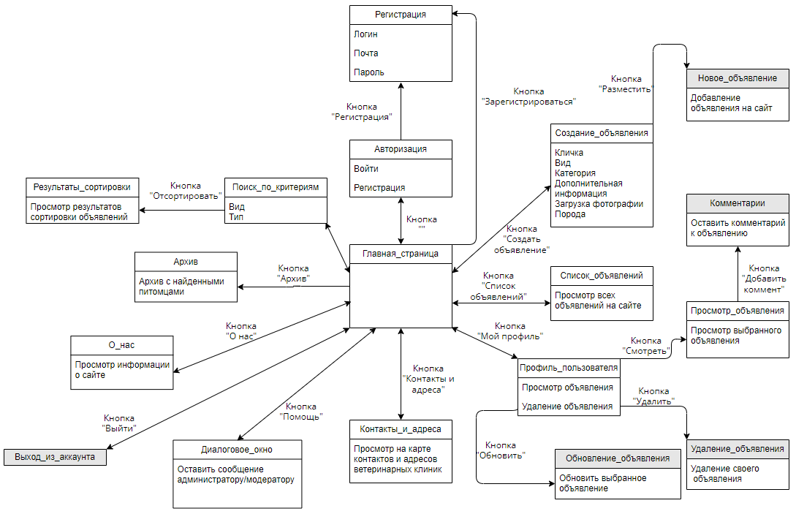

Приложение Б

Листинг файла base.html

<!-- Модальное окно для подтверждения выхода -->

<div class="modal fade" id="confirmationModal" tabindex="-1" aria-labelledby="confirmationModalLabel" aria-hidden="true">

<div class="modal-dialog">

<div class="modal-content">

<div class="modal-header">

<h5 class="modal-title" id="confirmationModalLabel">Уже нашли или помогли пристроить потеряшку и готовы на этом остановиться?</h5>

<button type="button" class="btn-close" data-bs-dismiss="modal" aria-label="Close"></button>

</div>

<div class="modal-footer">

<button type="button" class="btn btn-secondary" data-bs-dismiss="modal">Нет</button>

<a href="/users/logout/">

<button type="button" class="btn btn-primary">Да</button>

</a>

</div>

</div>

</div>

</div>

<!-- Скрипт для окна подтверждения -->

<script src="https://cdn.jsdelivr.net/npm/bootstrap@5.3.0/dist/js/bootstrap.bundle.min.js"></script>

<script>

document.getElementById('logoutButton').addEventListener('click', function() {

var confirmationModal = new bootstrap.Modal(document.getElementById('confirmationModal'));

confirmationModal.show();

});

</script>

Приложение В

Листинг файла home.html

<h1 style="background-color:#212529;border-radius: 5px; margin-top:10px ;color :#fff;padding: 5px; width:100% ;" >Последние объявления</h1>

<div class="row row-cols-1 row-cols-sm-2 row-cols-md-3 g-3">

{% for person in persons %}

<div class="p-5 mb-5 rounded-5 bg-overlay">

<div class="container-fluid py-1" style="opacity: 1;">

<div class="col">

<div class="card shadow-sm">

<img src="../media/{{ person.photo }}" class="bd-placeholder-img card-img-top" width="100%" height="225">

<div class="card-body">

<p class="card-text"><h1>{{ person.title }}</h1>

<h3>{{ person.category }}</h3>

{{ person.content }}<h5 >пользователь : id{{ person.id_user }}</h5></p>

<div class="d-flex justify-content-between align-items-center">

<div class="btn-group">

<a href="/users/get_post/{{ person.id }}"><button type="button" class="btn btn-sm btn-outline-secondary">смотреть</button></a>

</div>

<small class="text-body-secondary">{{ person.time_create }}</small>

</div>

</div>

</div>

</div>

</div>

</div>

{% endfor %}

</div>

Приложение г

Листинг файла models.py

#Модель объявления

class posts(models.Model):

id_user = models.IntegerField()

title = models.CharField(max_length=255, verbose_name="Заголовок")

slug = models.SlugField(max_length=255, unique=True, db_index=True, verbose_name="URL")

additional_information = models.TextField(blank=True, verbose_name="Текст статьи")

photo = models.ImageField(upload_to="photos/%Y/%m/%d/", verbose_name="Фото")

time_create = models.DateTimeField(auto_now_add=True, verbose_name="Время создания")

time_update = models.DateTimeField(auto_now=True, verbose_name="Время изменения")

category = models.ForeignKey('Category', on_delete=models.PROTECT, verbose_name="Категории")

type_of_animal = models.ForeignKey('type_of_animal', on_delete=models.PROTECT, verbose_name="вид")

status = models.ForeignKey('status', on_delete=models.PROTECT, verbose_name="status")

def __str__(self):

return self.title

def get_absolute_url(self):

return reverse('post', kwargs={'post_slug': self.slug})

class Meta:

verbose_name = 'pet'

verbose_name_plural = 'pet'

ordering = ['id']

Приложение д

Листинг файла views.py

@login_required(login_url='/users/login')

def delete_post(request, id):

# Получаем URL страницы, с которой пришел запрос

previous_page = request.META.get('HTTP_REFERER')

try:

petp = pet.objects.get(id=id)

petp.delete()

if previous_page:

return redirect(previous_page) # Перенаправляем пользователя на предыдущую страницу

except Exception as e:

print(e)

pass

# Если предыдущая страница не определена, перенаправляем пользователя на страницу профиля

return redirect('profile')

def archive_old_posts():

print('sss')

# Вычисляем время месяц назад от текущего времени

month_ago = timezone.now() - timedelta(days=30)

# Получаем все записи, у которых время обновления больше месяца назад

old_posts = posts.objects.filter(time_update__lt=month_ago)

# Обновляем статус на 'архивный' для всех найденных записей

status_id = status.objects.get(name='архив').id

old_posts.update(status_id=status_id)

Приложение Е

Листинг файла contact.html

{% extends 'base.html' %}

{% block name %}Контакты{% endblock %}

{% block content %}

{% load static %}

<link rel="stylesheet" href="{% static 'css/custom-styles.css' %}">

<div class="bg-overlay">

<div class="container-fluid py-5" >

<h1 class="display-5 fw-bold text-center">Контакты и адреса ветеринарных клиник в городе Красноярск</h1>

<div id="map" style="width: 100%; height: 20px;"></div>

<script src="https://api-maps.yandex.ru/2.1/?apikey=ae232ec8-e420-4b57-bedf-dde5537783fc&lang=ru_RU" type="text/javascript"></script>

<script type="text/javascript" charset="utf-8" async src="https://api-maps.yandex.ru/services/constructor/1.0/js/?um=constructor%3Ae11 ba3e9062c50ed3f185e40c6737cd1075c4a7eb4a04adc0eb9f692f775ad78&amp;width=100%&amp;height=400&amp;lang=ru_RU&amp;scroll=true"></script>

</div>

</div>

{% endblock %}